Cloud Computing Lab | WEEK 4

Name : Tanishq Vyas
SRN : PES1201800125
Section : H
Semester : 6

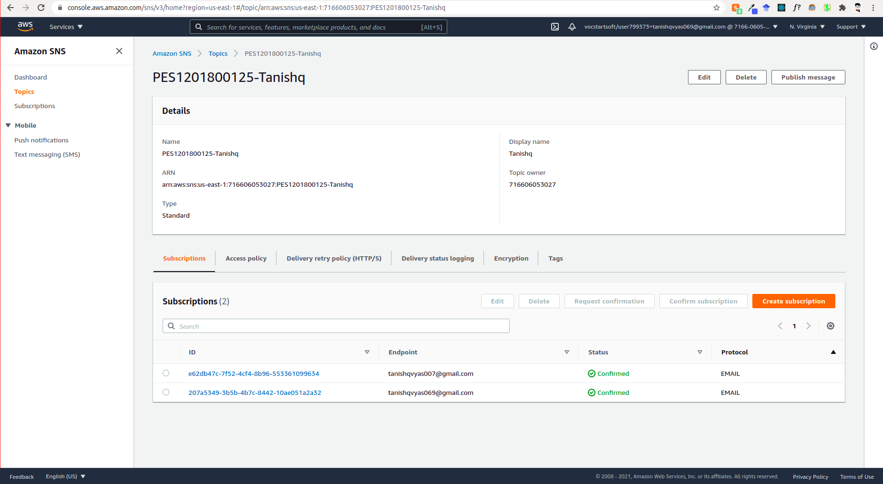
Fig : all_subscriptions.png

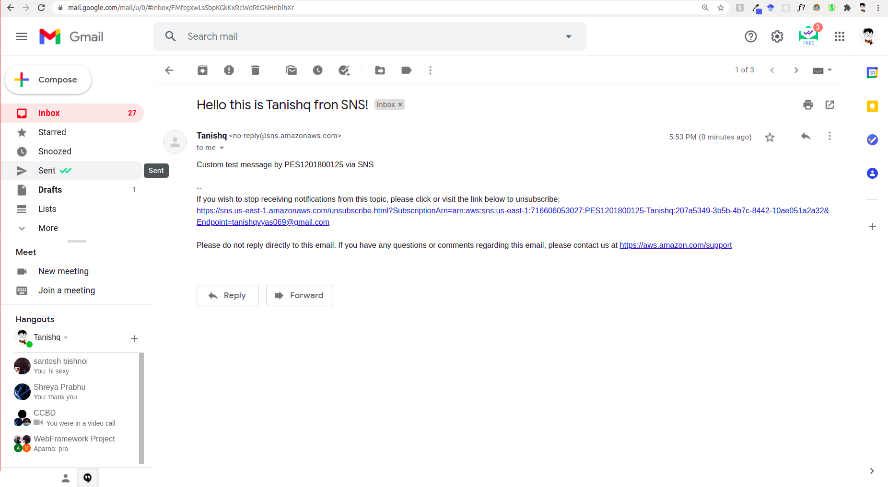

Fig : email.png

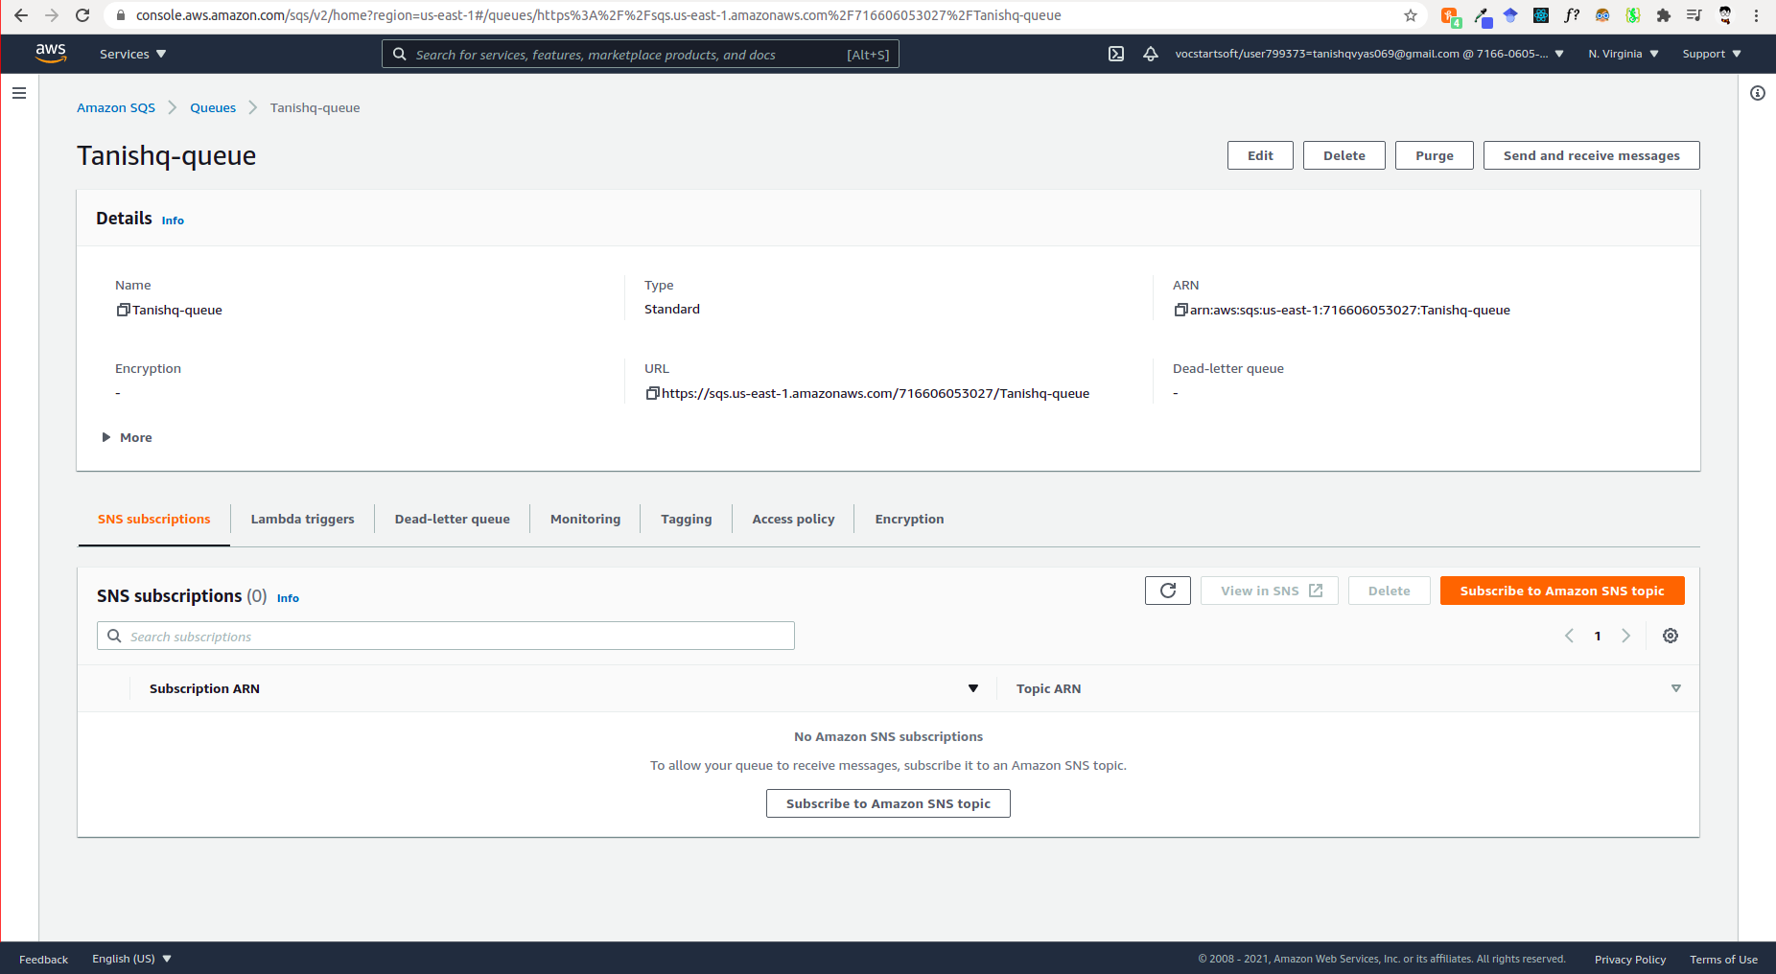
Fig : queue.png

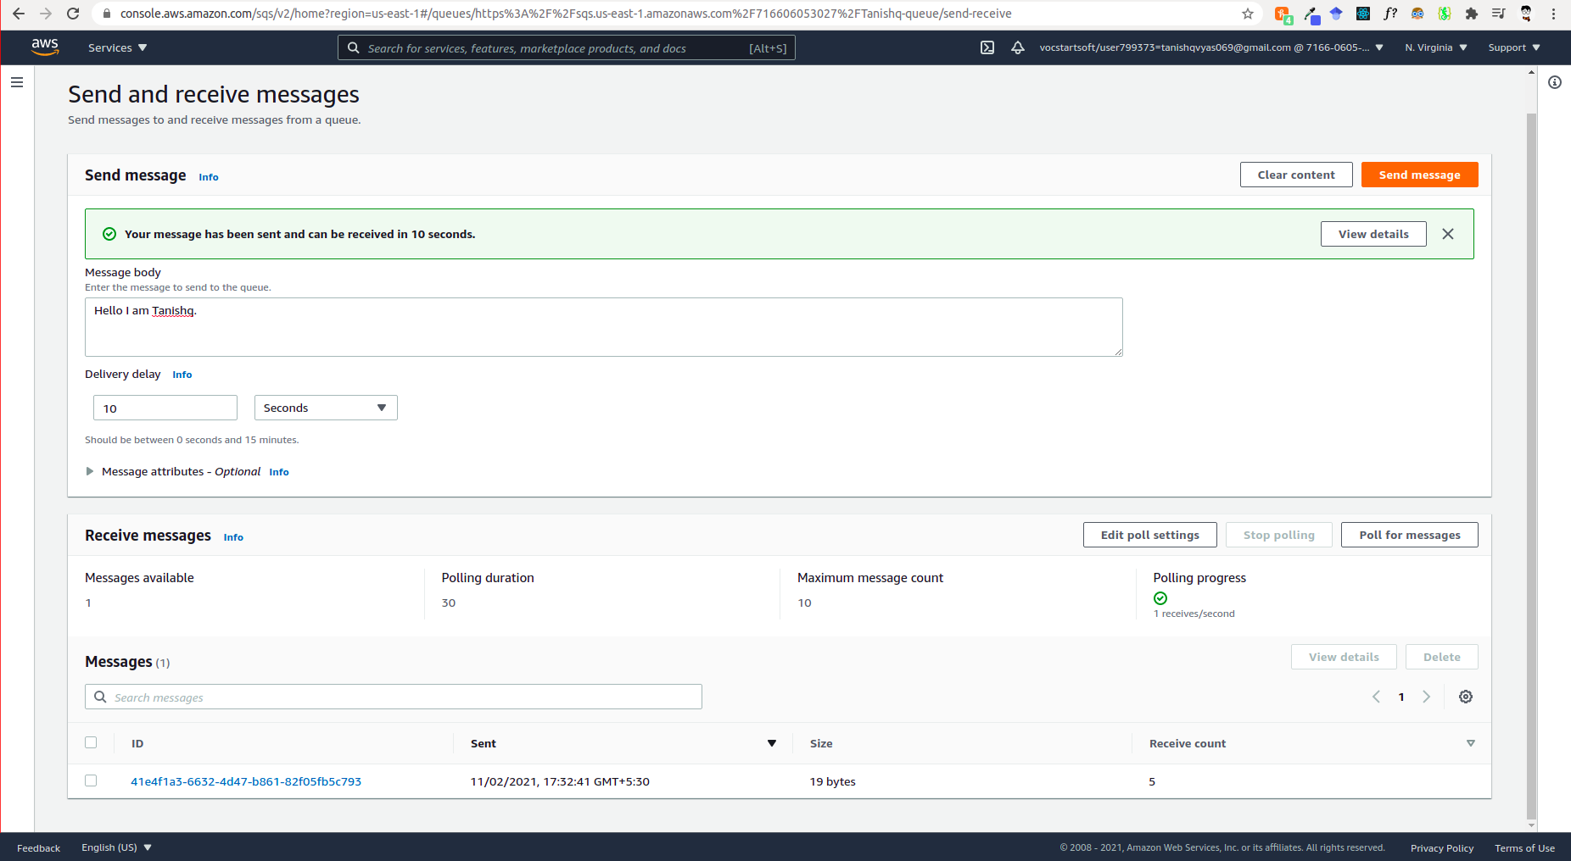

Fig : polling.png

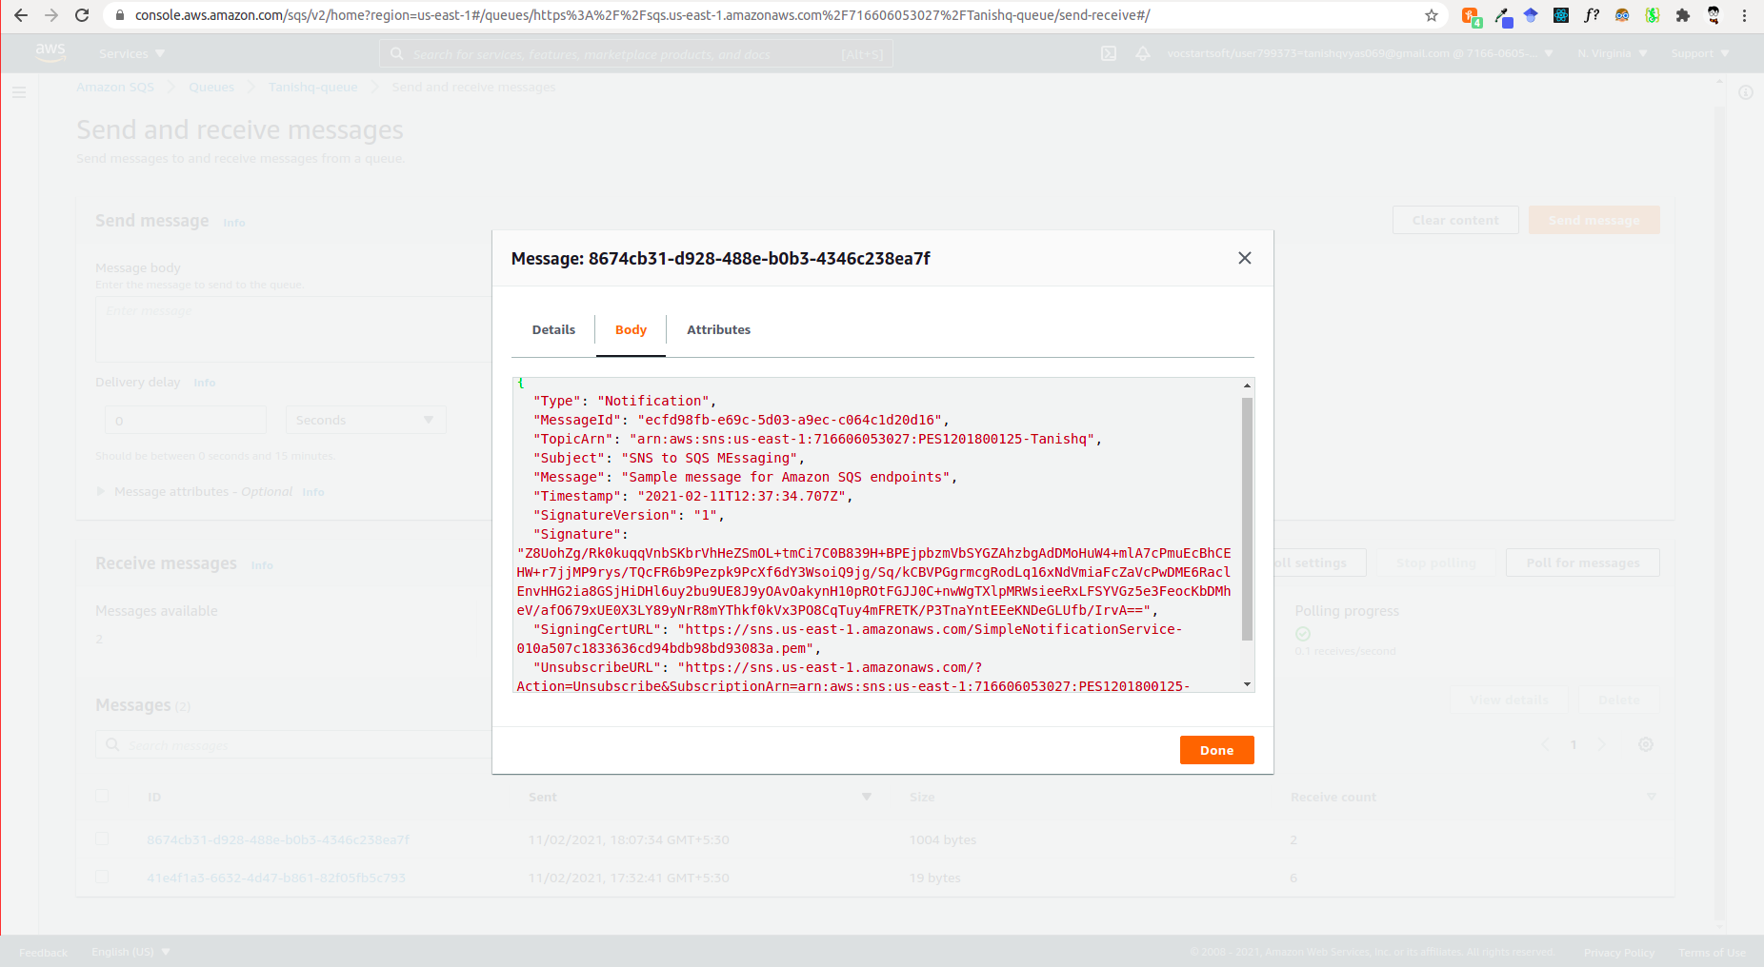
Fig : json_in_sqs.png

